**Desenvolvimento**

**De acordo com o indicado, este trabalho é o desdobramento do sistema desenvolvido para auxiliar pessoas em suas rotinas medicamentosas. A abordagem aqui engloba a readequação do sistema inicial para uma plataforma de software que inclui uma componente para dispositivos móveis. Este capítulo, portanto, apresenta as etapas desse desenvolvimento realizado. A Figura XX apresenta uma visão geral do sistema, com destaque às inovações executadas neste trabalho.**

**Visão geral do sistema**

**De acordo com o indicado, este trabalho é o desdobramento natural do sistema desenvolvido para auxiliar pessoas em suas rotinas medicamentosas. A abordagem aqui engloba a readequação do sistema inicial para uma plataforma de software que inclui uma componente para dispositivos móveis. Este capítulo, portanto, apresenta as etapas do desenvolvimento realizado. A Figura XX apresenta uma visão geral do sistema, com destaque às inovações executadas neste trabalho.**

Figura X. Visão geral do sistema.

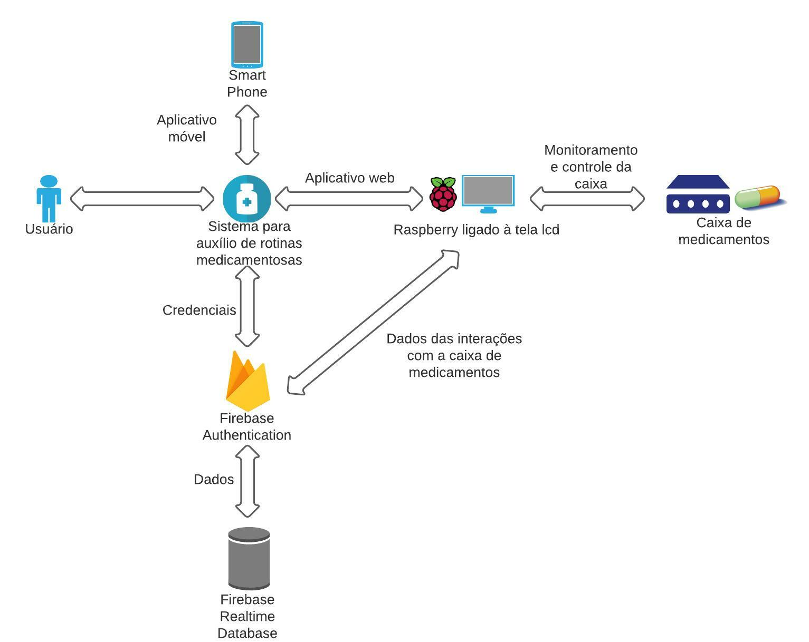

Fonte: Autor, 2022.

Pela Figura X, pode-se observar o funcionamento geral do sistema. Iniciando pelo usuário, este tem possibilidade de acessar o sistema através de duas plataformas: uma móvel, acessada usando-se um smartphone, e outra web acessada através de um hardware (Raspberry Pi) conectado à caixa de medicamentos. As funcionalidades do sistema incluem a possibilidade de: cadastrar e interromper rotinas medicamentosas, consultar bulas de qualquer medicamento e ver relatórios de cada rotina. Para tanto, o aplicativo utiliza o *Firebase Authentication* para autenticar o acesso de cada usuário ao banco de dados. Todas as informações sobre medicamentos e rotinas são armazenadas em nuvem utilizando o banco de dados não relacional *Firebase Realtime Database*. O sistema conta ainda com uma interação do paciente com a caixa de medicamentos. Essas interações são monitoradas pelo Raspberry Pi conectado à caixa, que também controla o LED de sinalização dos medicamentos na caixa de medicamentos. Conforme o paciente interage com a caixa de medicamentos os dados são atualizados no banco de dados, indicando qual dose foi ingerida e quando. Com o objetivo de mostrar as etapas do desenvolvimento, iremos apresentar os pontos principais da construção das novas funcionalidades.

**Autenticação**

Para garantir a segurança e privacidade do usuário, pelo fato de armazenar dados sensíveis do paciente, é necessário fazer *login* no aplicativo. Para isso foi utilizado o Firebase Authentication. Esse serviço permite implementar diversas formas de autenticação ao projeto, mas faremos uso somente do login com e-mail e senha. O usuário cria sua conta através do próprio aplicativo ao abri-lo pela primeira vez, cada paciente recebe um ID do usuário único ao criar sua conta.

**Banco de Dados**

**Após “logado”, o usuário terá acesso às diversas funcionalidades da ferramenta. Para tanto, o** sistema gira em torno do banco de dados, pois tanto o aplicativo como a caixa de medicamentos fazem uso das informações nele armazenadas. Nesse projeto foi utilizado o banco de dados *Firebase Realtime Database*, que é um banco de dados não relacional hospedado na nuvem e que faz parte da plataforma Firebase. A estrutura criada para o banco de dados é apresentada na Figura X.

Figura X. Estrutura do banco de dados.

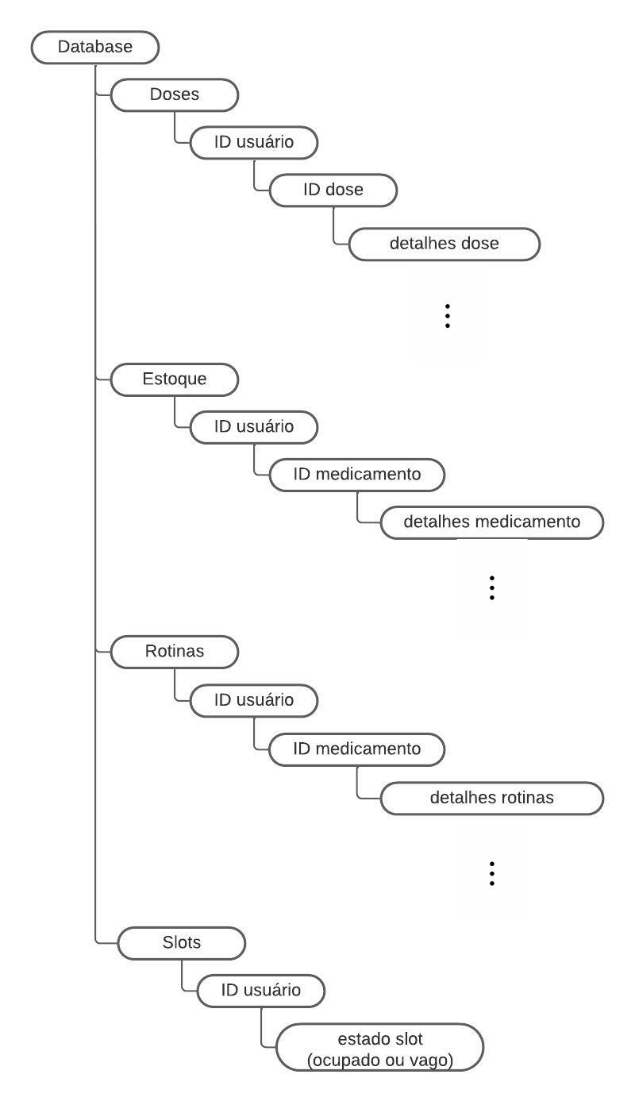

Fonte: Autor, 2022.

Observando a Figura X é possível perceber que o banco de dados foi dividido em quatro objetos principais: Doses, Estoque, Rotinas e Slots. E eles, por sua vez, forma divididos por ID de usuário. Assim, fazendo uso das regras de segurança do Firebase Realtime Database em conjunto com o Firebase Authentication, cada usuário só possui permissão de leitura e escrita nos campos que estão dentro do seu próprio ID de usuário. A Figura X mostra um exemplo de uma regra utilizada

Figura X. Regra de segurança.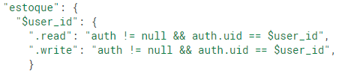

Fonte: Autor, 2022.

A regra da Figura X limita quem tem permissão de leitura e escrita dentro do objeto “$user_id” que está dentro do objeto “estoque”. A variável “$user_id” está representada na Figura X como “ID usuário”.

Os dados armazenados em cada objeto “ID usuário” são descritos nas Tabelas XX, XX, XX , XX.

* **Doses**: Armazena as informações de todas as doses de cada medicamento que o paciente faz uso. Os detalhes são descritos na Tabela X:

Tabela X.

| **Objeto** | **Descrição** |
| --- | --- |
| ativo | Booleano. Identifica se a rotina a qual a dose pertence está ativa. |
| comprimidos_dose | Inteiro. Número de comprimidos que devem ser ingeridos. |
| cor | String. Código hexadecimal da cor da etiqueta de identificação do medicamento. |
| dia | String. Data em que a dose deve ser administrada, no formato ano/mês/dia. |
| doses_diarias | Inteiro. Número de doses que devem ser administradas por dia. |
| estoqueID | Inteiro. Identifica o campo correspondente ao medicamento em questão no objeto principal “Estoque”. |
| hora | Inteiro. Horário em que a dose deve ser administrada, no formato unix timestamp em milissegundos. |
| ingerido | Booleano. Identifica se a dose foi administrada. |
| nome | String. Nome do medicamento. |
| slot | Inteiro. Identifica em qual a posição os comprimidos estão armazenados na caixa de medicamentos. |

Fonte: Autor, 2022.

* **Estoque**: Armazena as informações de cada medicamento cadastrado. Os detalhes são descritos na Tabela X:

Tabela X.

| **Objeto** | **Descrição** |
| --- | --- |
| bulaPaciente | String. Código da bula versão do paciente. |
| bulaProfissional | String. Código da bula versão do profissional de saúde. |
| classesTerapeuticas | String. Classe terapêutica do medicamento. |
| cnpj | String. Cadastro Nacional da Pessoa Jurídica da empresa responsável pela fabricação do medicamento. |
| cor | String. Código hexadecimal da cor da etiqueta de identificação do medicamento. |
| empresa | String. Nome da empresa responsável pela fabricação do medicamento. |
| estoque | Inteiro. Número de comprimidos armazenados na caixa de medicamentos. |
| nomeComercial | String. Nome do medicamento. |
| numProcesso | String. Número de identificação do processo de registro do medicamento na Anvisa. |

Fonte: Autor, 2022.

* **Rotinas**: Armazena as informações de cada rotina cadastrada. Os detalhes são descritos na Tabela X:

Tabela X.

| **Objeto** | **Descrição** |
| --- | --- |
| ativo | Booleano. Identifica se a rotina está ativa. |
| cor | String. Código hexadecimal da cor da etiqueta de identificação do medicamento. |
| estoqueID | Inteiro. Identifica o campo correspondente ao medicamento em questão no objeto principal “Estoque”. |
| fim | String. Data em que a rotina termina, no formato ano/mês/dia. |
| inicio | String. Data em que a rotina inicia, no formato ano/mês/dia. |
| nome | String. Nome do medicamento. |

Fonte: Autor, 2022.

* **Slots**: Armazena as informações de cada posição da caixa de medicamentos. Os detalhes são descritos na Tabela X:

Tabela X.

| **Objeto** | **Descrição** |
| --- | --- |
| 1 | Booleano. Identifica se o espaço 1 está ocupado. |
| 2 | Booleano. Identifica se o espaço 2 está ocupado. |
| 3 | Booleano. Identifica se o espaço 3 está ocupado. |
| 4 | Booleano. Identifica se o espaço 4 está ocupado. |
| 5 | Booleano. Identifica se o espaço 5 está ocupado. |
| 6 | Booleano. Identifica se o espaço 6 está ocupado. |
| 7 | Booleano. Identifica se o espaço 7 está ocupado. |
| 8 | Booleano. Identifica se o espaço 8 está ocupado. |
| 9 | Booleano. Identifica se o espaço 9 está ocupado. |
| 10 | Booleano. Identifica se o espaço 10 está ocupado. |

Fonte: Autor, 2022.

**Sistema para auxílio de rotinas medicamentosas**

O aplicativo foi desenvolvido usando o framework multiplataforma Flutter, criado pelo Google, o que facilitou a utilização das plataformas web e móvel (Android). Utiliza a linguagem de programação orientada a objeto Dart, também desenvolvida pelo Google. O diagrama de caso de uso pode ser observado na Figura X, vista no capítulo X e repetida aqui para facilitar a descrição.

Figura X. Diagrama de caso de uso do aplicativo.

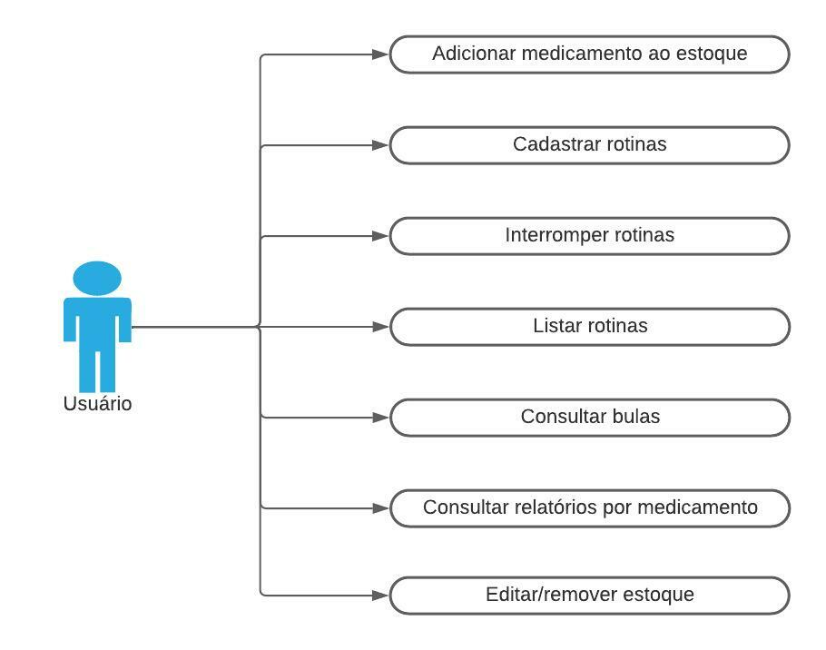

Fonte: Autor, 2022.

Pela Figura X, nós podemos perceber as várias ações que o usuário pode executar no sistema. A descrição de cada uma dessas ações está listada na Tabela X.

Tabela X.

| **Ação** | **Descrição** |
| --- | --- |
| Adicionar medicamento ao estoque | Adiciona ao banco de dados informações gerais sobre o medicamento. |
| Cadastrar rotinas | Adiciona ao banco de dados informações como horário, início, fim da rotina. |
| Interromper rotinas | Altera o campo “ativo” da rotina escolhida para falso. |
| Listar rotinas | Exibe todas as doses cadastradas, separadas por dia. |
| Consultar bulas | Permite buscar e exibir a bula de qualquer medicamento. |
| Consultar relatórios | Exibe um resumo de cada rotina com todas as doses, mostrando se foram ou não tomadas. |
| Editar/Remover estoque | Atualiza no banco de dados o número de comprimidos contido na caixa de medicamentos.  Remove do objeto “Estoque” todos os dados do medicamento. |

Fonte: Autor, 2022.

**Raspberry Pi**

Como mostrado na Figura X, a versão web do aplicativo é usada por meio do microcomputador Raspberry Pi ligado a uma tela LCD. Porém o microcomputador também tem a função de monitorar e controlar a caixa de medicamentos.

O controle consiste em ligar ou não o LED de sinalização. Um script PHP constantemente verifica se existe alguma dose ativa pendente naquele momento. Caso exista, é verificado se o medicamento já foi ingerido se não, o LED de sinalização correspondente é ligado. Sempre com base na informação obtida do banco de dados. O processo pode ser observado na Figura X.

Figura x. Fluxograma do controle de sinalização da caixa de medicamentos.

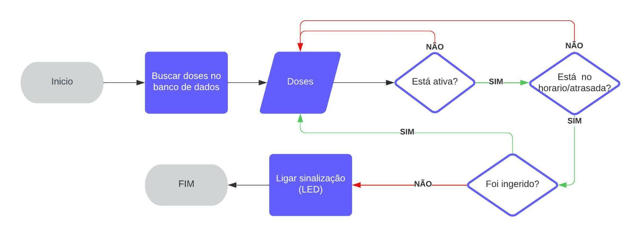

Fonte: Autor, 2022

O monitoramento também é feito por um script PHP que constantemente verifica se existe alguma dose ativa naquele momento. Com base na informação obtida do banco de dados são verificados os slots de cada dose e se o medicamento foi ou não retirado da caixa. Se sim, é verificado se aquele é o horário correto para o medicamento, caso seja, o campo “ingerido” da dose correspondente no banco de dados é atualizado para verdadeiro. Se estiver fora do horário determinado um alerta é exibido na tela LCD ligada ao Raspberry, solicitando a confirmação de que a dose será tomada fora do horário, nesse caso, só após a confirmação que a atualização no banco de dados é efetuada. A Figura X ilustra o processo.

Figura x. Fluxograma do monitoramento da caixa de medicamentos.

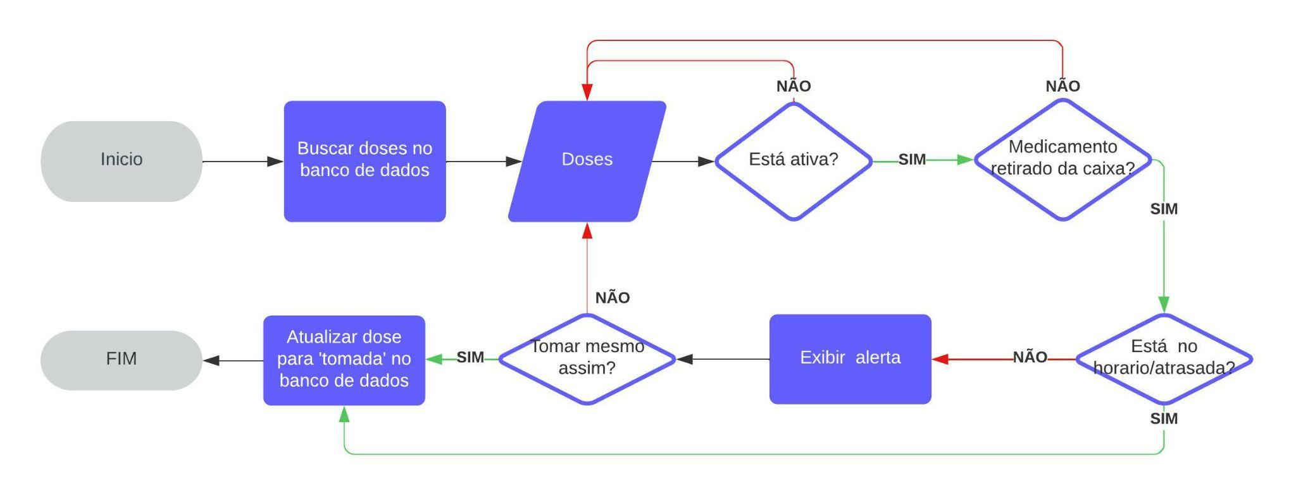

Fonte: Autor, 2022.

**Caixa de medicamentos**

A caixa de medicamentos foi desenvolvida por Lucas Melo Novais em 2019 durante seu Trabalho de Conclusão de Curso (Ref), Dispositivo Eletrônico para Auxílio de Rotinas Medicamentosas, o qual é o precursor deste trabalho. Nenhuma alteração foi feita no dispositivo, a caixa é exibida na Figura X.

Figura X. Caixa de medicamentos.

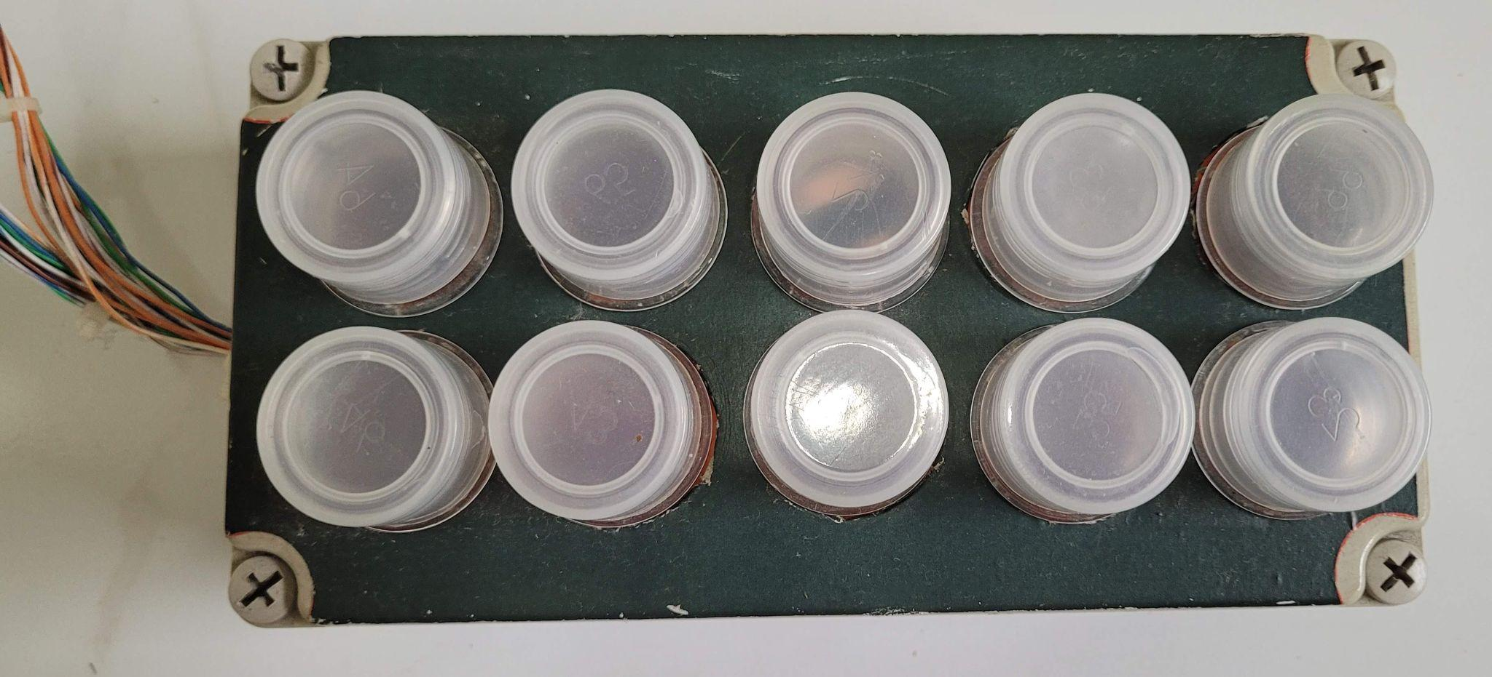

Fonte: Autor, 2022.

Como pode ser visto na Figura X, a caixa tem capacidade para até 10 medicamentos, cada um em um frasco diferente. As posições dos comprimidos são fixas e são definidas no momento em que os medicamentos são cadastrados no aplicativo. Os frascos de armazenamento foram exemplificados na Figura X.

Figura X. Frasco de armazenamento (Tubete).

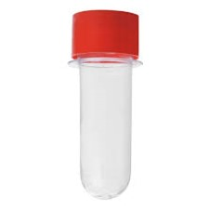

Fonte: https://www.magazineluiza.com.br/ x

Como dito no item x.x.x (Raspberry Pi), o Raspberry Pi é responsável pelo controle de sinalização e monitoramento da caixa. Para isso ser possível o equipamento conta com LEDs e chaves fim de curso para controle de sinalização e monitoramento, respectivamente. O posicionamento de cada um desses componentes é ilustrado na Figura x.

Figura x. Ilustração da posição das chaves Fim de e dos LEDs.

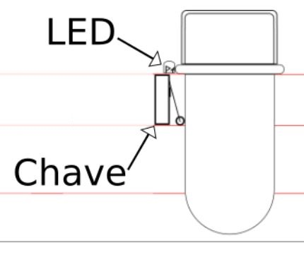

Fonte: NOVAIS, Lucas Melo. Dispositivo Eletrônico para Auxílio de Rotinas Medicamentosas. 2019.

x Disponível em <https://www.magazineluiza.com.br/mini-tubete-para-lembrancinha-vermelho-8cm-10-unidades-extra-festas/p/ebkk82kde1/af/lbrc/>. Último acesso em 13 de abril de 2022.

**Resultados: Funcionalidades e testes**

Nesta seção serão apresentados os resultados dos testes feitos com base nas funções apresentadas no capítulo anterior, mostrando a interface do sistema de cada funcionalidade e como cada ação feita pelo usuário reflete no banco de dados.

Os testes foram feitos utilizando um smartphone Galaxy A10s com Android 10 como sistema operacional.

**Cadastro de novos usuários e login.**

Ao abrir o aplicativo pela primeira vez é solicitado que o usuário faça o login (Figura X). Caso o paciente já esteja cadastrado, ele deve entrar com seu e-mail e senha.

Figura X. Tela de login.

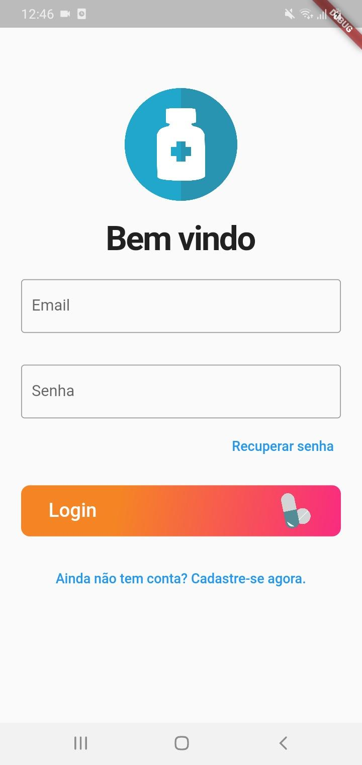

Fonte: Autor, 2022.

Caso não tenha sido cadastrado ainda, ele deve clicar em “Ainda não tem conta? Cadastre-se agora.” e será redirecionado para a tela de cadastro de usuário, Figura X.

Figura X. Tela de cadastro.

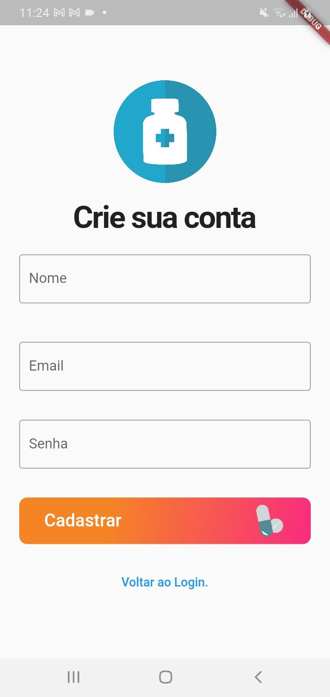

Fonte: Autor, 2022.

Nela é necessário preencher o formulário de cadastro com o nome do paciente, um e-mail válido e uma senha de no mínimo seis caracteres para que a conta seja criada.

**Menu principal**

Após o login ser efetuado o menu principal é exibido, Figura X.

Figura X. Menu principal.

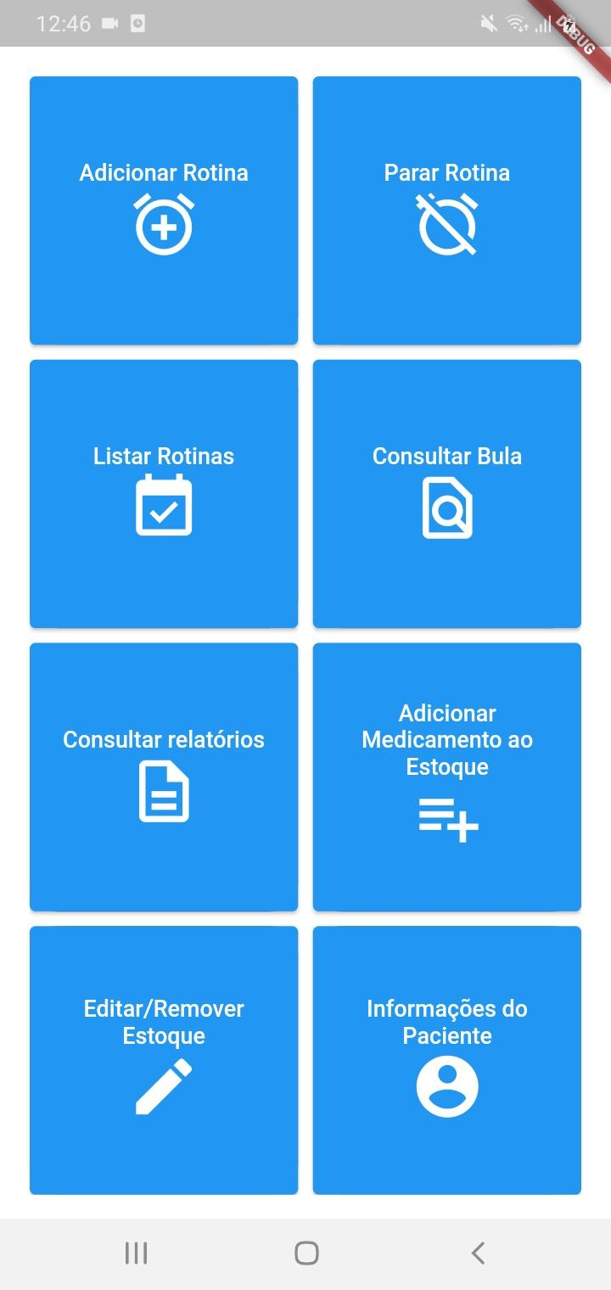

Fonte: Autor, 2022.

Nessa tela sete botões são exibidos, são eles: Adicionar Rotina, Parar Rotina, Listar Rotina, Consultar Bula, Consultar Relatórios, Adicionar Medicamento ao Estoque, Editar/Remover estoque. A função de todos está explicada na Tabela X, e a seguir será mostrado o funcionamento de cada um.

**Adicionar Medicamento ao Estoque**

Para cadastrar um novo medicamento no banco de dados o usuário precisa primeiro indicar qual remédio será adicionado. Ao clicar neste botão o usuário é direcionado à uma página pesquisa, onde deve escrever o nome do medicamento e clicar em buscar. A busca é realizada por meio de requisições HTTP utilizando o método GET feitas para o Bulário Eletrônico disponibilizado gratuitamente pela Anvisa em. A resposta retornada pelo servidor é exibida em uma lista com o nome comercial e o nome da empresa fabricante, como mostra a Figura X.

Figura X. Página de pesquisa e lista de resultados da busca.

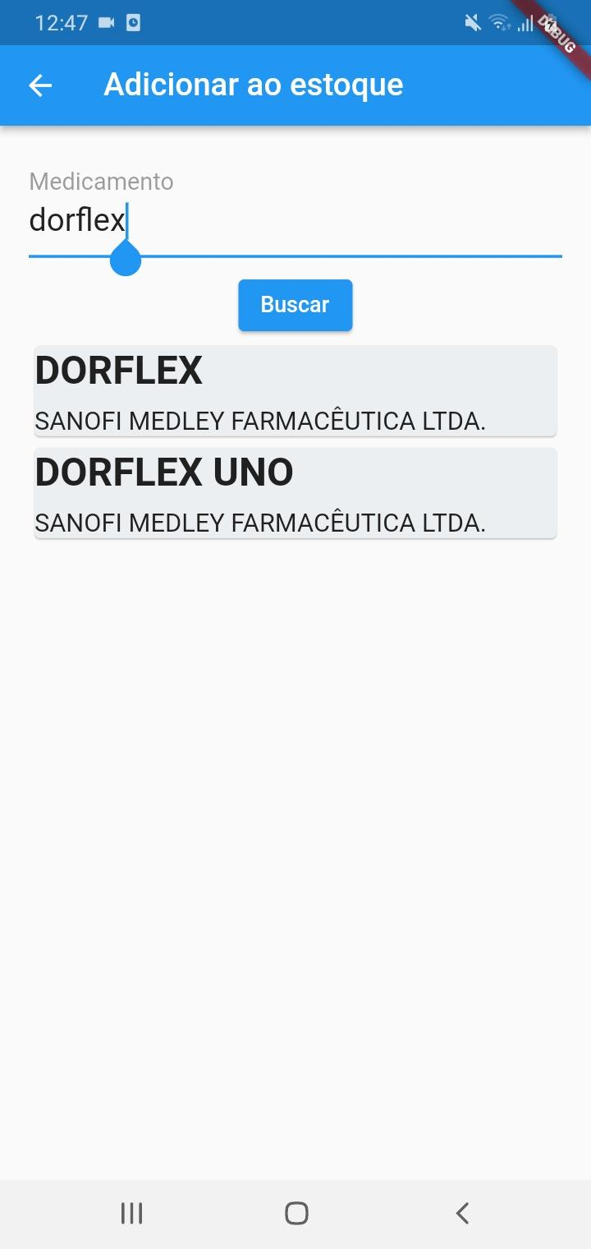

Fonte: Autor, 2022.

Ao clicar em um item da lista de resultados são exibidos detalhes do medicamento como: medicamento de referência no caso de medicamentos genéricos, princípio ativo e classe terapêutica, como na Figura X.

Figura X. Detalhes do medicamento.

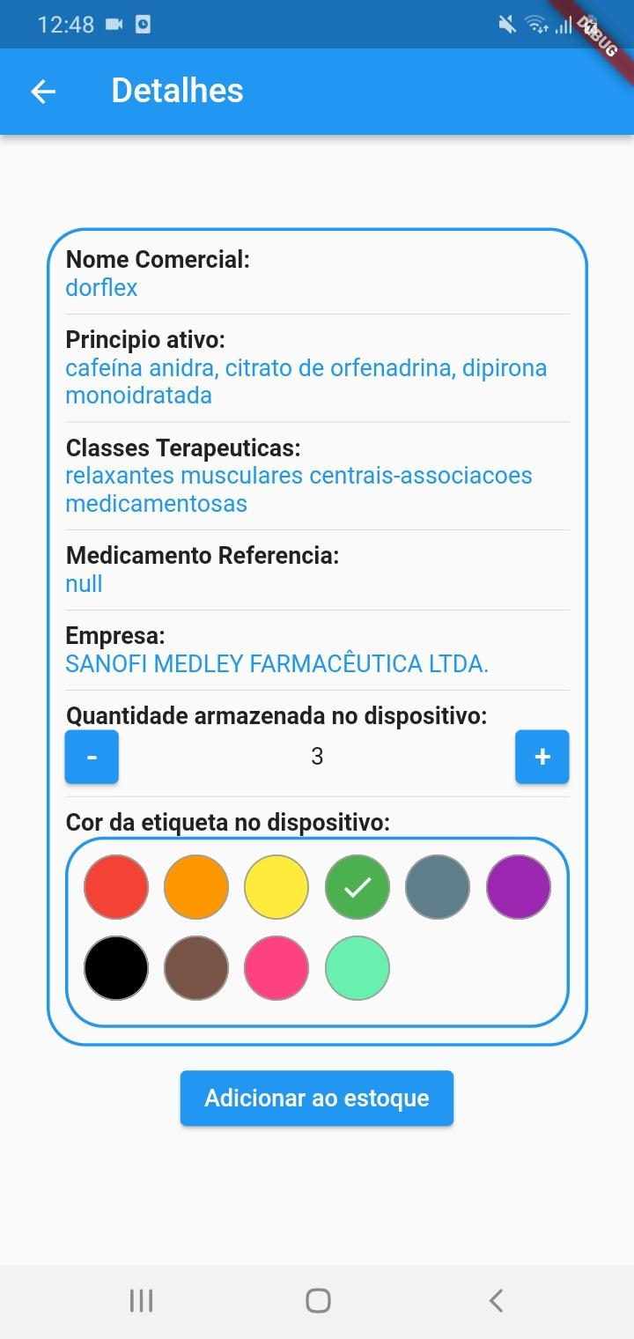

Fonte: Autor, 2022.

Após confirmar que é o medicamento correto, o usuário deve indicar quantos comprimidos serão armazenados no frasco e, caso queira, escolher uma cor de etiqueta para facilitar a identificação do comprimido. A etiqueta deve ser colocada pelo usuário no frasco em que o medicamento será armazenado. Depois de confirmar que todas as informações estão corretas, o usuário deve clicar no botão “Adicionar ao estoque” para adicionar o medicamento e suas informações mais relevantes, listadas na Tabela X, ao banco de dados, Figura X. Todas as informações relacionadas ao medicamento salvas no banco de dados são obtidas do Bulário Eletrônico por meio de requisições HTTP com o método GET.

Figura X. Informações adicionadas ao banco de dados.

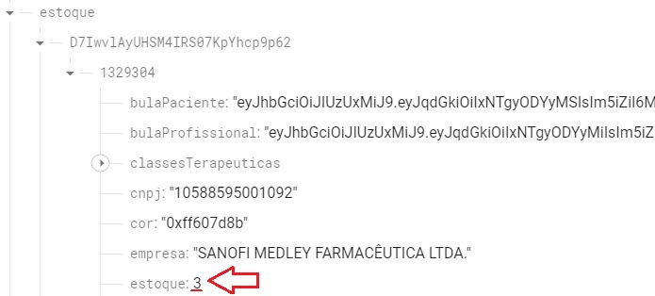

Fonte: Autor, 2022.

**Adicionar de Rotina**

Com o medicamento cadastrado no banco de dados o usuário já pode adicionar a rotina do medicamento ao banco de dados. Ao clicar nesta opção será exibida uma lista com todos os medicamentos que o paciente cadastrou no banco de dados, mostrada na Figura X.

Figura X. Lista de medicamentos cadastrados.

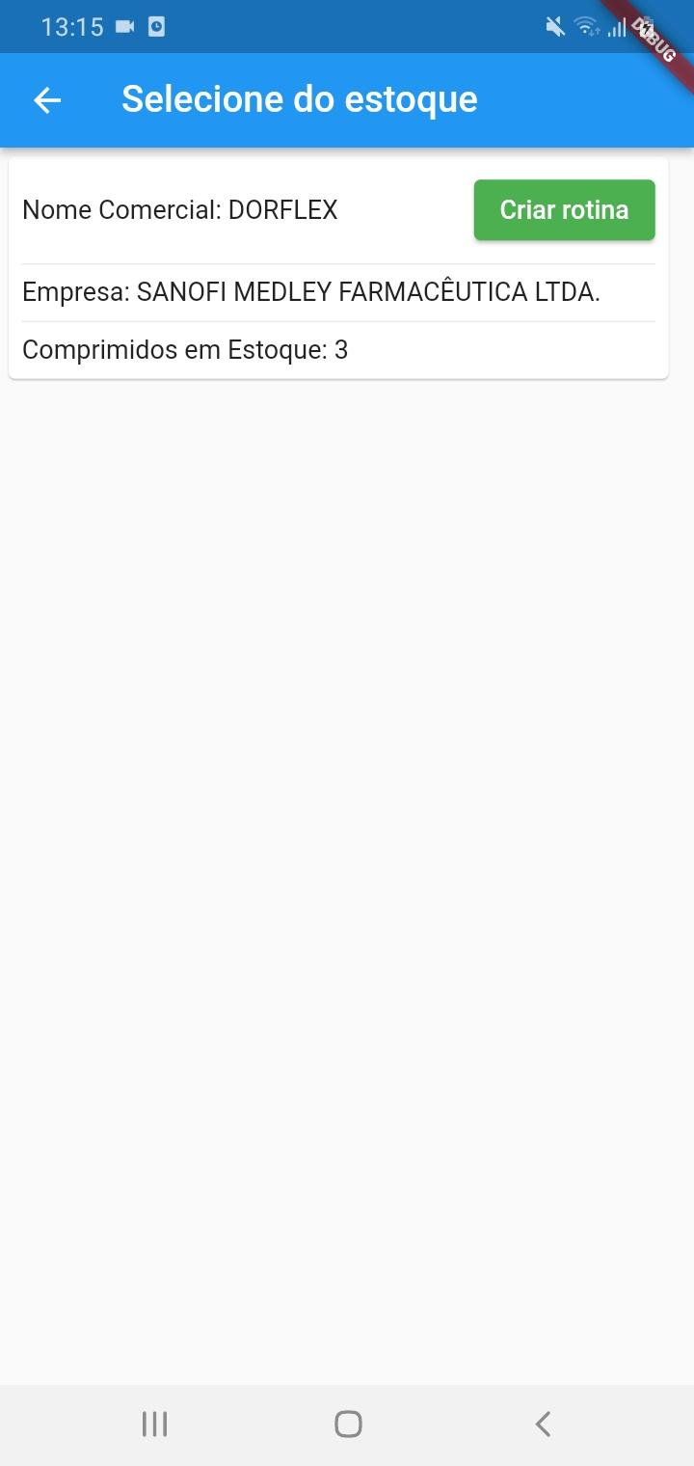

Fonte: Autor, 2022.

Como mostra a Figura X, cada item da lista possui o botão “Criar rotina” que, ao ser pressionado, mostra a tela de cadastro de rotinas. O processo de cadastro de rotina é divido em dois passos:

Passo 1 – Informações: Nessa etapa é preciso informar a quantidade de comprimidos que deve ser ingerida em cada dose e a posição em que o medicamento será armazenado na caixa de medicamentos, Figura X.

Figura X. Passo 1 para criar uma rotina.

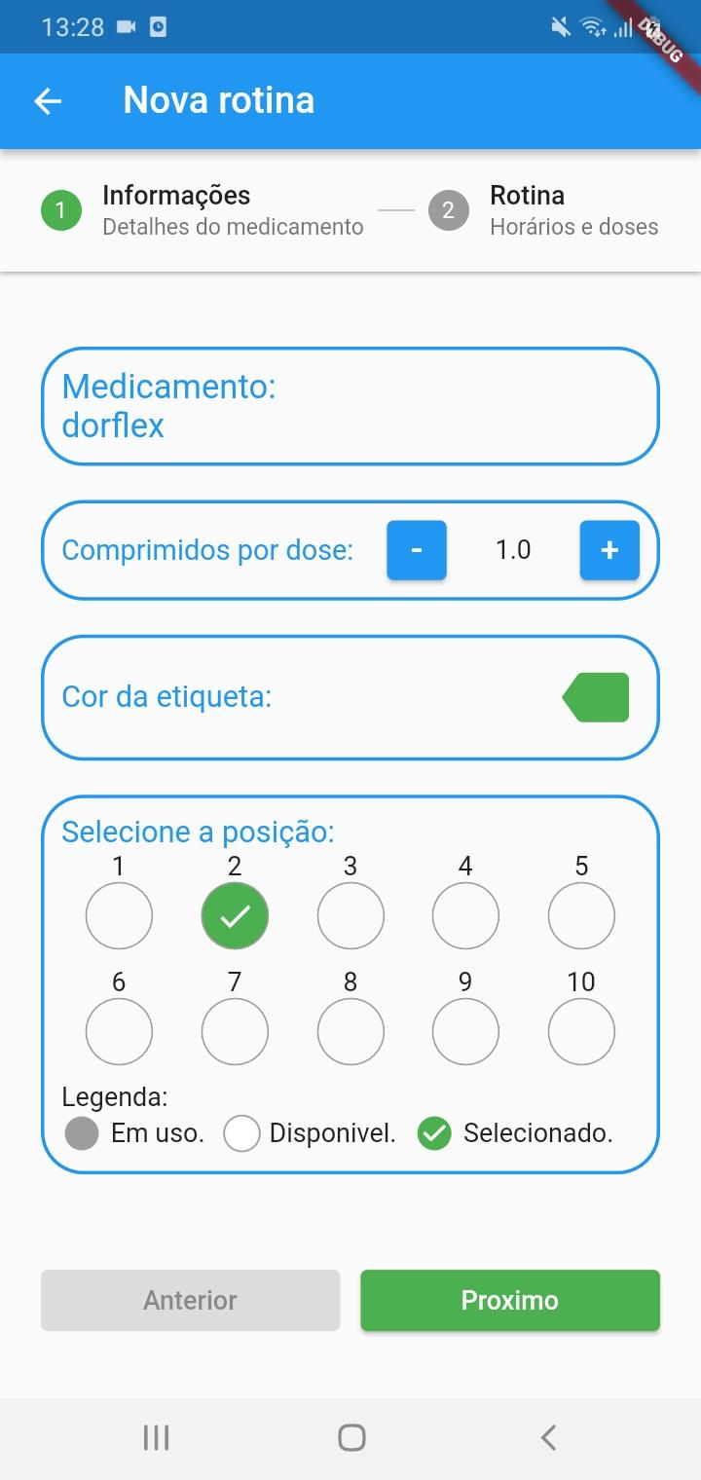

Fonte: Autor, 2022.

Passo 2 – Rotina: Nessa etapa é preciso informar o número de doses diárias e os seus respectivos horários e as datas de início e fim do tratamento, Figura X.

Figura X. Passo 2 para criar uma rotina.

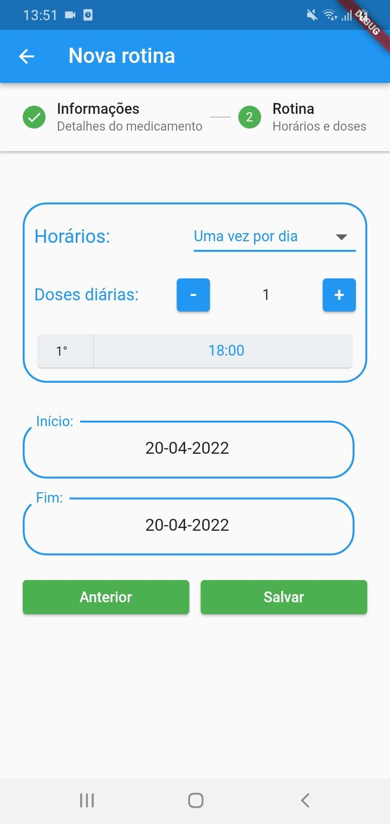

Fonte: Autor, 2022.

Após adicionar todas as informações necessárias o usuário deve clicar em “Salvar”. Com isso, um campo específico para cada dose da rotina é criado no banco de dados, como é exemplificado na Figura X, e o campo referente à posição de armazenamento selecionada é atualizado para “true”, mostrado na Figura X.

Figura X. Informações da dose da rotina criada.

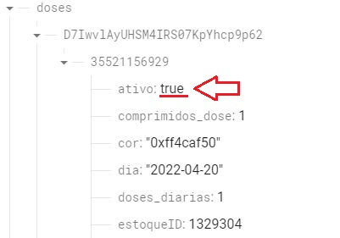

Fonte: Autor, 2022.

(Falar sobre slots - O que é.)

Figura X. Campo da posição selecionada atualizado para “true”.

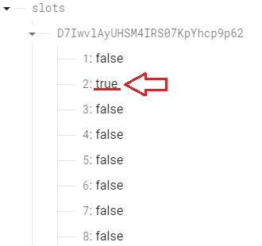

Fonte: Autor, 2022.

**Parar Rotina**

Ao selecionar essa opção será exibida uma lista com todas as rotinas ativas que o paciente cadastrou no banco de dados, Figura X.

Figura X. Lista de rotinas cadastradas.

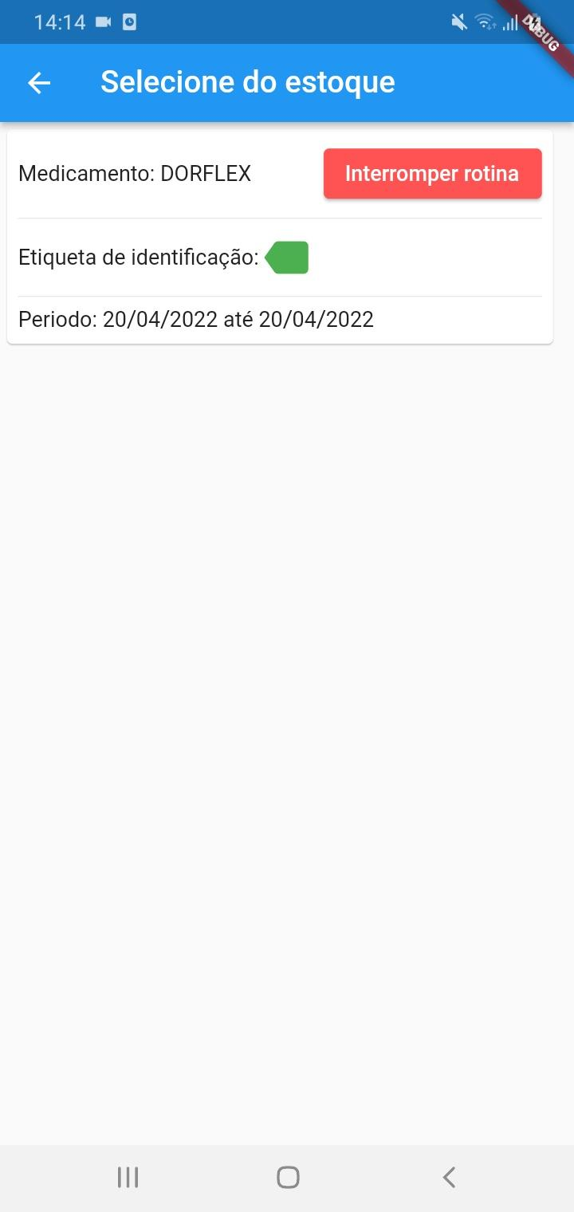

Fonte: Autor, 2022.

Como mostra a Figura X, cada item da lista possui o botão “Interromper rotina” que ao ser pressionado atualiza o valor do campo “ativo” de todas as doses da rotina selecionada para “false”, de acordo com a Figura X.

Figura X. Informações da dose atualizada.

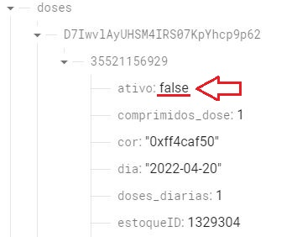

Fonte: Autor, 2022.

A consequência da operação de interromper rotina se traduz na alteração do valor do campo “ativo” da rotina selecionada para “false”, de acordo com a Figura X.

Figura X. Informações da rotina atualizada.

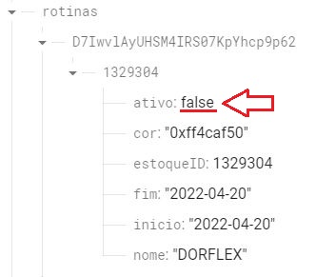

Fonte: Autor, 2022.

**Listar Rotinas**

Ao clicar nesse botão é exibido um calendário e uma lista com cada dose ativa do paciente para o dia selecionado no calendário, Figura X.

Figura X. Doses para o dia 20/04/2022.

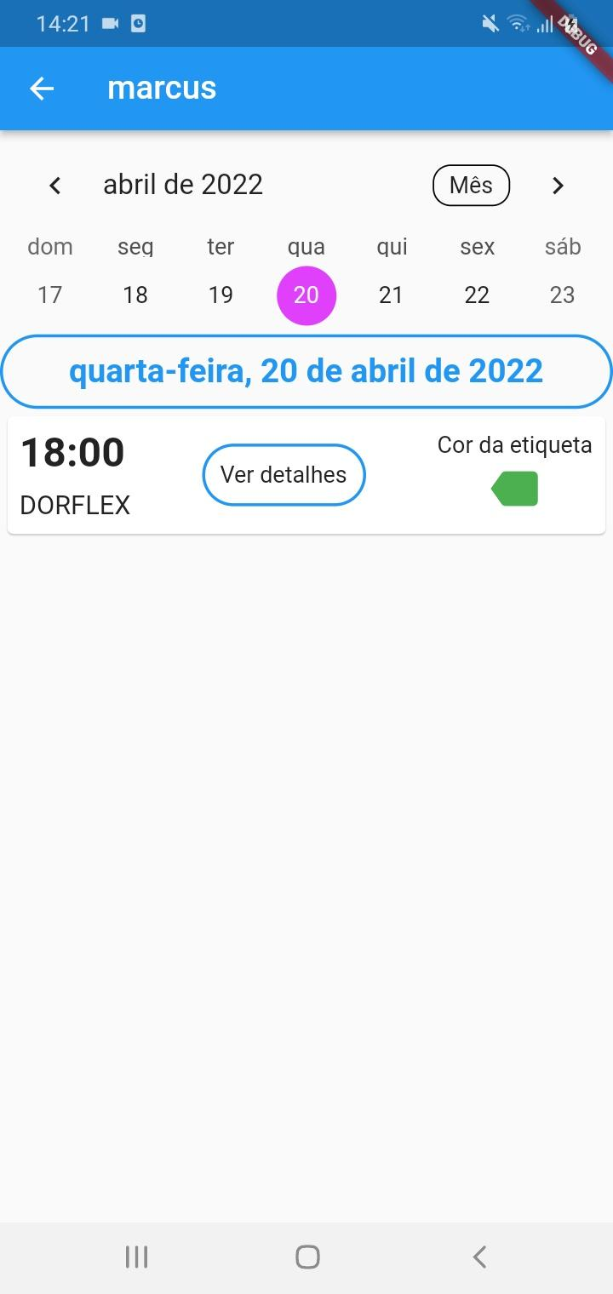

Fonte: Autor, 2022.

Cada dose exibida possui o botão “detalhes”, como pode ser visto na Figura X, que ao ser selecionado mostra informações mais detalhadas da respectiva dose, por exemplo: número de comprimidos, cor da etiqueta de identificação e se o medicamento foi ou não administrado, a Figura X mostra um exemplo.

Figura X. Detalhes de uma dose.

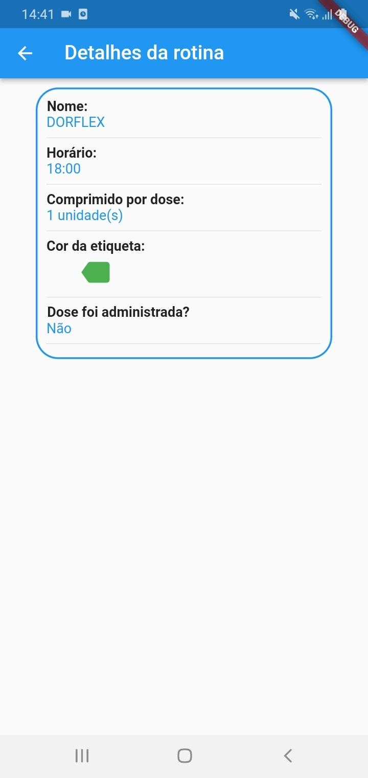

Fonte: Autor, 2022.

Caso não haja nenhuma dose para aquele dia, a mensagem “Não há doses.” é exibida, Figura X.

Figura X. Mensagem “Não há doses.” no dia 21/04/2022.

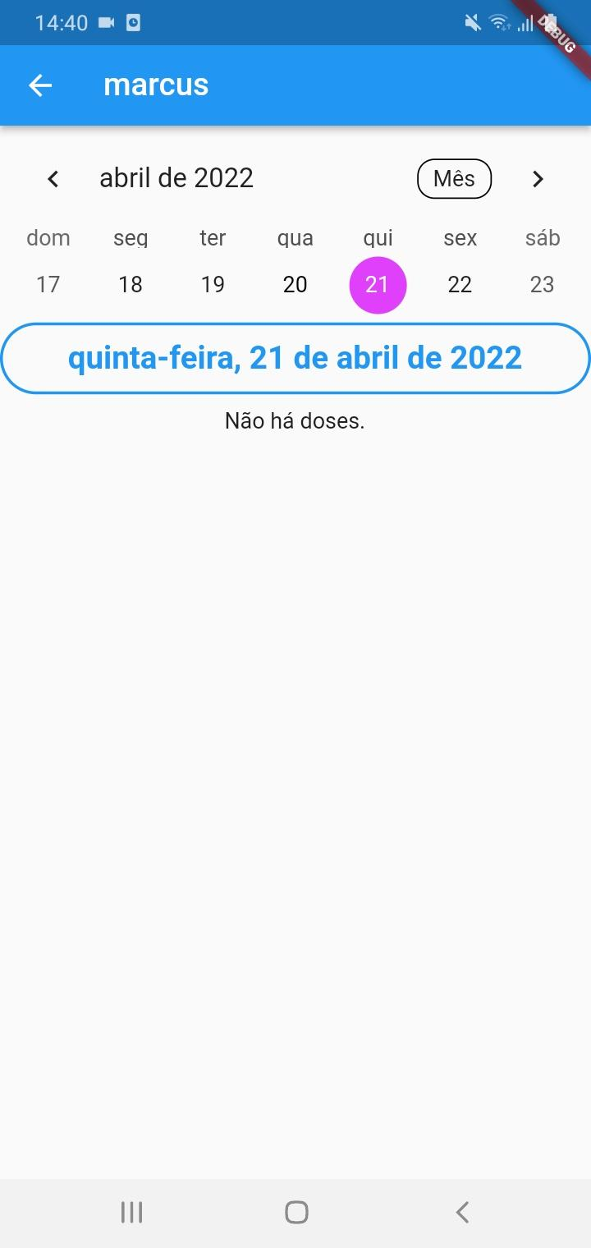

Fonte: Autor, 2022.

**Consultar Bula**

Essa opção possibilita exibir a bula de qualquer medicamento aprovado pela Anvisa. Para isso, uma tela de busca é aberta e o nome do medicamento precisa ser informado e em seguida clicar em “Buscar”. Após isso, uma lista com o resultado da busca é exibida, Figura X.

Figura X. Busca da bula de medicamentos.

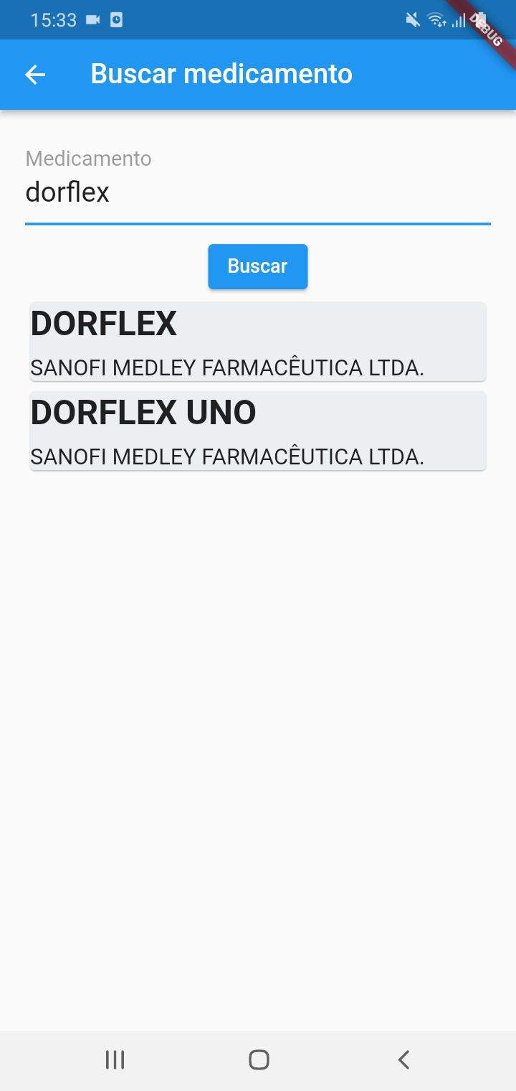

Fonte: Autor, 2022.

O usuário então seleciona o medicamento que deseja consultar. Assim, a bula do medicamento é exibida no formato de arquivo PDF, tal como mostrado na Figura X. O arquivo fica na memória cache do aplicativo e não é salvo no aparelho.

Toda essa operação de acesso à bula também é realizada via requisições HTTP do tipo GET ao Bulário Eletrônico.

Figura X. Bula de medicamentos.

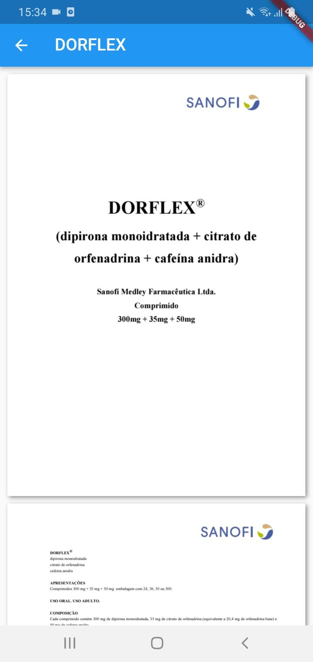

Fonte: Autor, 2022.

**Consultar relatórios**

Ao selecionar esse botão é exibida uma lista com todas as rotinas do paciente cadastradas no banco de dados, estando elas ativas ou não, com o nome do medicamento e o período em que o tratamento foi realizado, exposto na Figura X.

Figura X. Rotinas do paciente.

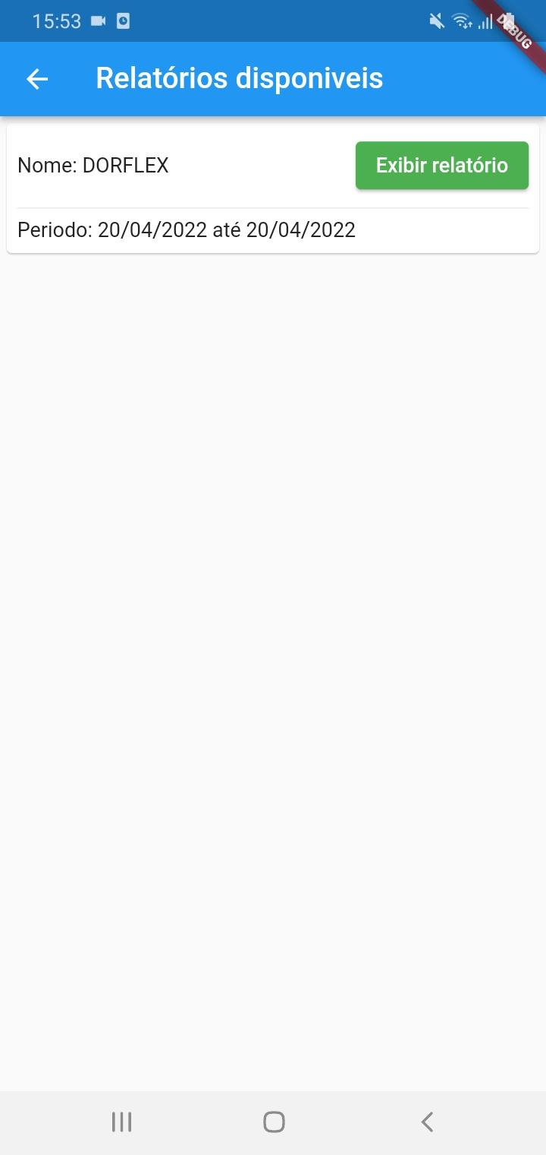

Fonte: Autor, 2022.

Cada item da lista possui o botão “Exibir relatório”, que ao ser clicado mostra um resumo de todas as doses da rotina selecionada em forma de uma tabela com quatro colunas: Dia, Hora, Tomado e Comprimidos por dose, sendo esta tabela preenchida com informações recuperadas do banco de dados (Figura X).

Figura X. Relatório.

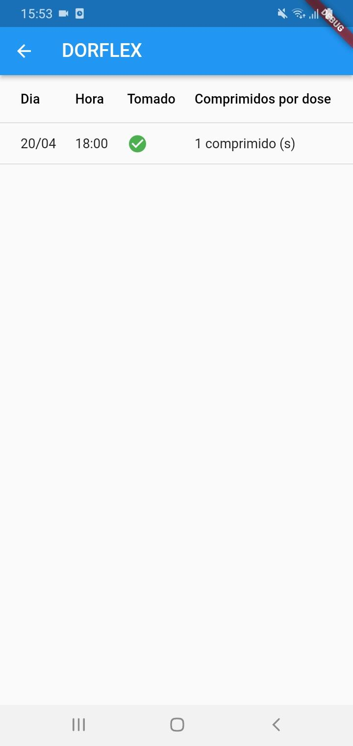

Fonte: Autor, 2022.

**Edita/Remover Estoque**

Ao clicar nessa opção será exibida uma lista com todos os medicamentos que o paciente cadastrou no banco de dados, Figura X.

Figura X. Lista de medicamentos cadastrados.

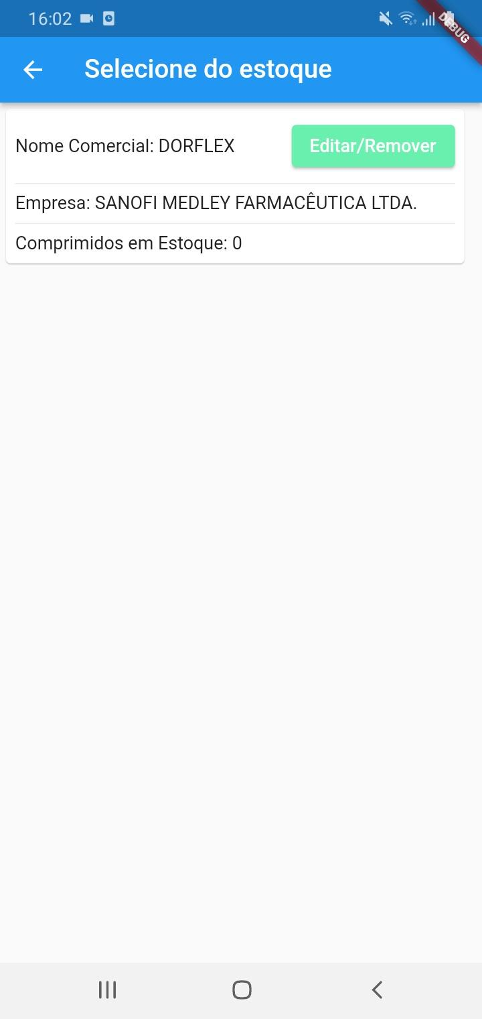

Fonte: Autor, 2022.

Como mostra a Figura X, cada item da lista possui o botão “Editar/Remover” que ao ser pressionado direciona o usuário para a tela de detalhes do medicamento. Nela são mostradas informações como: nome comercial, classes terapêuticas, empresa fabricante, quantidade de comprimidos armazenados na caixa de medicamentos e a cor da etiqueta de identificação, Figura X.

Figura X. Detalhes do medicamento.

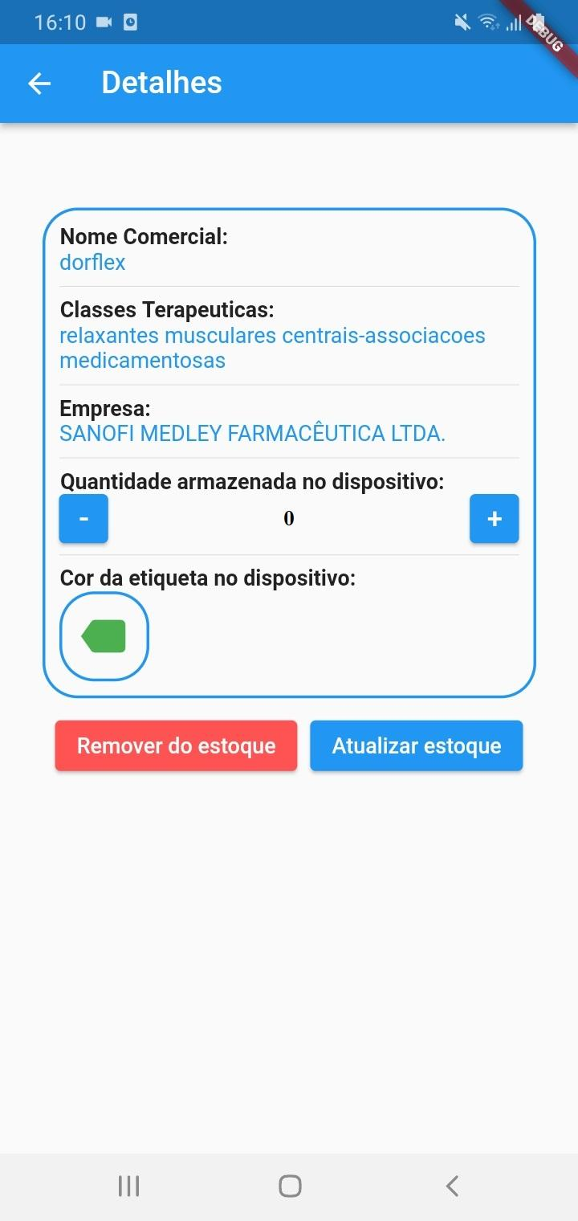

Fonte: Autor, 2022.

Dentre essas informações a única que pode ser alterada é o número de comprimidos armazenados usando os botões de “+” para acrescentar e “–“ para decrementar e clicando em “Atualizar estoque” para salvar a alteração no banco de dados, a Figura X mostra o campo “estoque” do banco de dados já atualizado.

Figura X. Campo “estoque” atualizado.

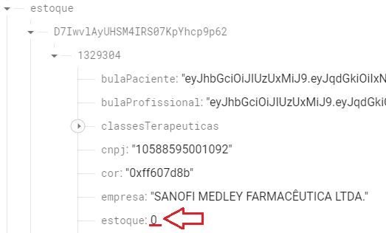

Fonte: Autor, 2022.

A tela possui também a opção de remover o medicamento do estoque ao clicar no botão “Remover do estoque”. Com isso, toda informação relacionada ao medicamento é removida do objeto “Estoque” do banco de dados.